FIŞĂ DE LUCRU
Măsurarea capacităţii. Litrul

1. Numerotează vasele de la cel mai încăpător la cel mai puţin încăpător:
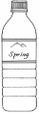
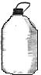
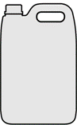


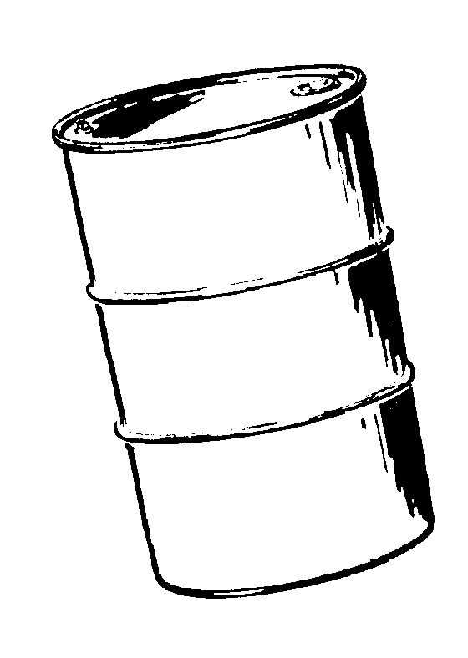
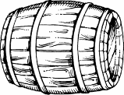

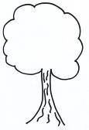

2. Colorează ceea ce poate fi măsurat cu litrul:
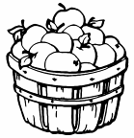
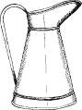

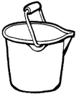

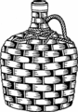
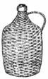
3. Bunicul are un butoi cu 200 l de vin. El a scos vin în două damigene: una de 75 l şi una de 20 l. Câţi litri de vin mai are bunicul în butoi?
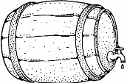

200 l

4. În trei canistre sunt 60 l de motorină. Câţi litri de motorină sunt în fiecare canistră, dacă în primele două la un loc sunt 40 l, iar în ultimele două sunt 35 l ?

40 l
35 l
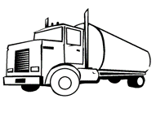
5. Trei cisterne transportă lapte la un centru de colectare. În prima cisternă sunt 275 l de lapte, în a doua cu 50 l mai puţin, iar în a treia cisternă cât în primele două la un loc. Din cantitatea de lapte colectată, 125 l se trimit la o cantină, iar restul cantităţii se trimite la o fabrică de produse lactate. Câţi litri de lapte se trimit la fabrică?
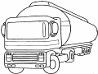
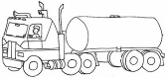

6. Într-o damigeană erau 56 l de ulei, iar în alta 48 l de ulei. Câţi litri de ulei trebuie să se pună din prima damigeană în a doua, pentru ca în cele două damigene să fie cantităţi egale de ulei?
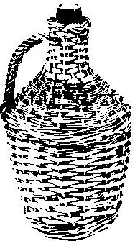

7. Încercuieşte varianta care arată măsura corespunzătoare:
- cât lapte se consumă zilnic în casa ta: 50 l ; 2 l ; 25 l .

- cât suc este necesar pentru a-ţi sărbători ziua de naştere: 10 l ; 100 l ; 1 l .
- câtă apă încape într-o găleată: 75 l ; 4 l ; 10 l .
- câtă cerneală încape într-o călimară: 1 l ; mai puţin de 1 l ; mai mult de 1 l .
- cât ulei se consumă săptămânal în casa ta: 2 l ; 5 l ; 1 l .
8. Într-un butoi erau 100 l de vin. S-au pus într-un bidon 45 l de vin, iar în altul 30 l de vin. Restul vinului s-a pus în sticle de 1 l. Câte sticle sunt necesare?

9.Calculează:
137 l + 63 l = ________ 245 l + 176 l – 98 l = ____________________________
180 l – 87 l = ________ 835 l – 438 l + 103 l = ____________________________
211 l – 28 l = ________ 71 l + 29 l – 43 l = ____________________________
329 l + 486 l = ________ 547 l – 168 l + 621 l = ____________________________

